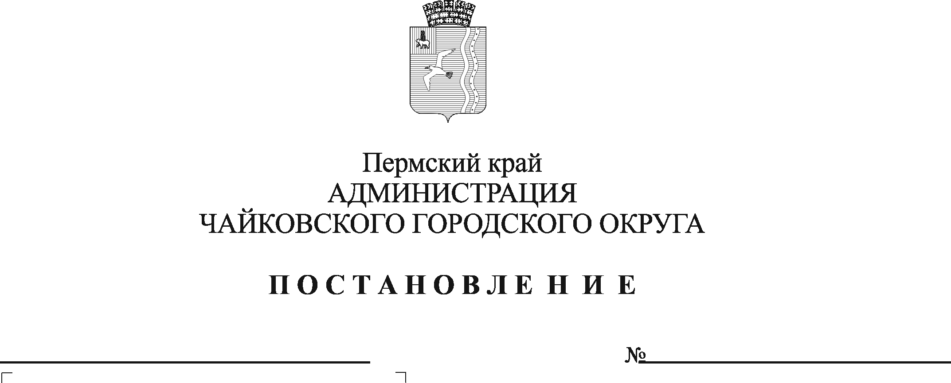
О внесении изменений в перечень муниципальных услуг, предоставляемых органами и учреждениями администрации Чайковского городского округа, утвержденный постановлением администрации Чайковского городского округа от 08.11.2021 № 1161

В соответствии с Федеральным законом от 6 октября 2003 г. № 131-ФЗ «Об общих принципах организации местного самоуправления в Российской Федерации», в целях реализации Федерального закона от 27 июля 2010 г. № 210-ФЗ «Об организации предоставления государственных и муниципальных услуг», на основании Устава Чайковского городского округа
ПОСТАНОВЛЯЮ:
- Внести в перечень муниципальных услуг администрации Чайковского городского округа, утвержденный постановлением администрации Чайковского городского округа от 8 ноября 2021 г. № 1161, следующие изменения:
позиции
12. | Внесение изменений в разрешение на строительство, реконструкцию объекта капитального строительства | Управление строительства и архитектуры
16. | Прием заявлений и выдача документов о согласовании переустройства и (или) перепланировки помещения в многоквартирном доме
54. | Признание помещения жилым помещением, жилого помещения непригодным для проживания, многоквартирного дома аварийным и подлежащим сносу или реконструкции | Управление ЖКХ и транспорта (Отдел жилищно-коммунального хозяйства
признать утратившими силу.
- Постановление опубликовать в газете «Огни Камы» и разместить на официальном сайте администрации Чайковского городского округа.
- Постановление вступает в силу после официального опубликования.

Глава городского округа –
глава администрации
Чайковского городского округа Ю.Г. Востриков

